LEMBAR PENGESAHAN

 | Nama dan Jabatan | Tanda Tangan dan Tanggal
Disusun Oleh | 1. | 1.
Disetujui Oleh | 1. | 1.
Disetujui Oleh | 2. |  | 2.

Kebijakan :
- Pelanggaran terhadap setiap kebijakan Management yang telah di tetapkan akan diproses sesuai dengan ketentuan perusahaan yang berlaku.
- Manual Book ini milik Perusahaan, dilarang membagi informasi dalam bentuk apapun di luar group tanpa persetujuan tertulis dari Direksi Perusahaan.

- TUJUAN
Sebagai panduan bagi HR & OD Department dalam proses promosi sehingga sesuai dengan standard yang telah ditetapkan oleh perusahaan.

- RUANG LINGKUP

Ruang lingkup meliputi :
- Metode dalam Assessment
- Standarisasi Alat Test
- Ketentuan Assessment
- Pelaporan

- DEFINISI
Assessment merupakan salah satu cara yang digunakan untuk mengukur kompetensi karyawan dan membantu membuat keputusan untuk pengangkatan jabatan/posisi karyawan.

- KEBIJAKAN
  - Metode dan tempat pelaksaaan assessment yaitu :
- Psikotes, merupakan tes tertulis yang mengukur : Intelgensi dan Self-Preference
- Interview/Wawancara
Wawancara dalam Metode Assessment Center berbeda dengan wawancara konvensional, karena lebih terstruktur dan berdasarkan indikator perilaku yang telah ditetapkan di setiap kompetensi.
- LGD/FGD
Assessor menguji dan mengobservasi karyawan dalam berkomunikasi dengan rekan kerjanya, melihat keikutsertaan karyawan dalam sebuah diskusi kelompok. Nantinya akan digunakan dalam perekr
- Presentasi Program Kerja
Dalam metode ini karyawan akan diminta untuk melakukan presentasi mengenai program kerjanya dihadapan direct user dan non-direct usernya

Level/Jabatan | Tempat | Metode
Dept Head ↑ | HO/Konsultan* | Psikotest, Presentasi Program Kerja dan Interview
Sect Head ↓ | Bisnis Unit | Psikotest, FGD/LGD dan Interview

  - Standarisasi Alat Test
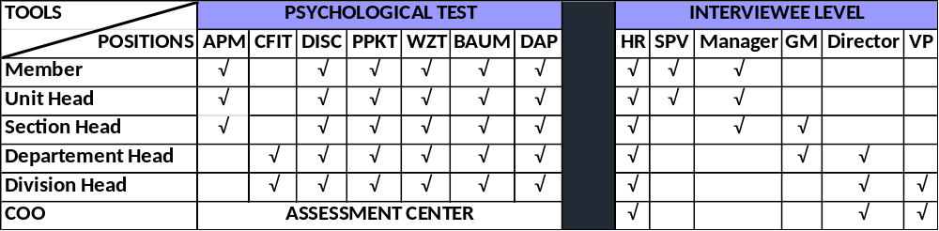

  - Ketentuan Assessment :
- Karyawan yang di promosi wajib mengisi Form Assessment dan memintanya kepada HR SBU atau kepada Corp Recruitment & Assessent.
- HR di SBU wajib melaporkan karyawan yang akan di assess minimal 3 hari sebelum dilakukan assessement kepada Corp Recruitment & Assessment.
  - Pelaporan
Hasil assessment sifatnya Pribadi dan Rahasia. Apabila hasil assessment sudah dibuat oleh assessor di HO akan diberikan ke bagian Comben & IR Dept sedangkan bila di SBU akan di berikan ke HR yang ada di di bisnis unit untuk segera ditindaklanjuti.

- DOKUMEN TERKAIT
-

